**ШАРГА СУМД 2018 ОНЫ 04 ДҮГЭЭР САРД БОЛСОН**

**ОНЦЛОХ ҮЙЛ ЯВДЛЫН МЭДЭЭ**

2018.04.27 Баянгол

ТӨРИЙН АЛБАН ХААГЧДЫН ЗӨВЛӨГӨӨН БОЛЛОО

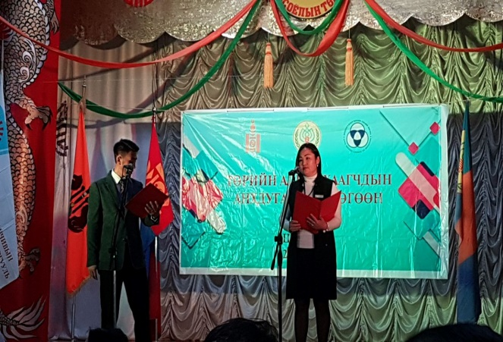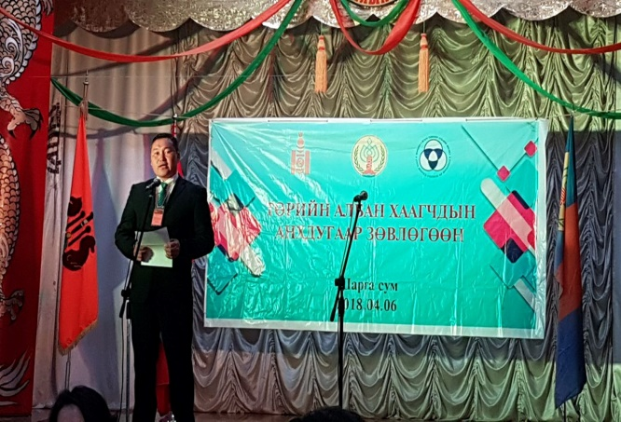Засгийн газар болон аймгийн ИТХ-аас гаргасан шийдвэрийн хэрэгжилтийг хангуулах, төрийн албан хаагчдын ёс зүй, сахилга хариуцлага, нийгмийн манлайллыг дээшлүүлэх, тэдний хамтын ажиллагааг сайжруулах зорилгоор “Ёс зүйт манлайлал” сэдэвт төрийн албан хаагчдын анхдугаар зөвлөгөөнийг энэ сарын 6-ны өдөр зохион байгууллаа. Зөвлөгөөнийг сумын ИТХ-ын дарга Б.Мандах нээж урилгаар аймгийн ЭМГ-ын дарга Ц.Туяа оролцож “Төрийн албан хаагчийн ёс зүй, харилцаа, манлайлал, эрүүл мэнд” сэдэвт лекцийг уншиж танилцууллаа. Зөвлөгөөнд төрийн 6 байгууллагын 105 албан хаагч оролцлоо.

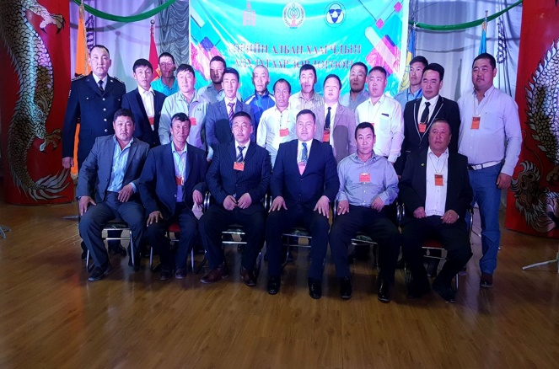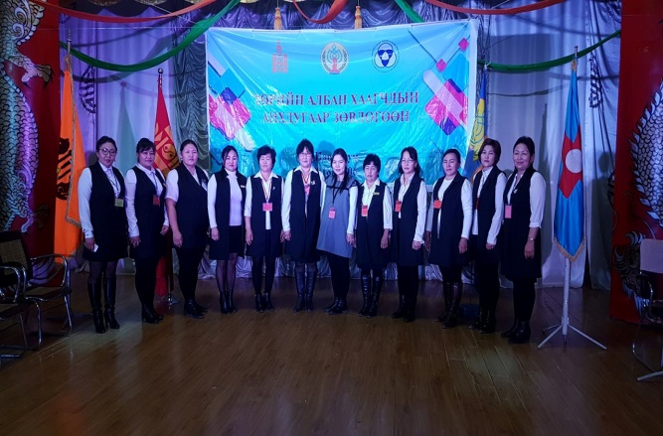

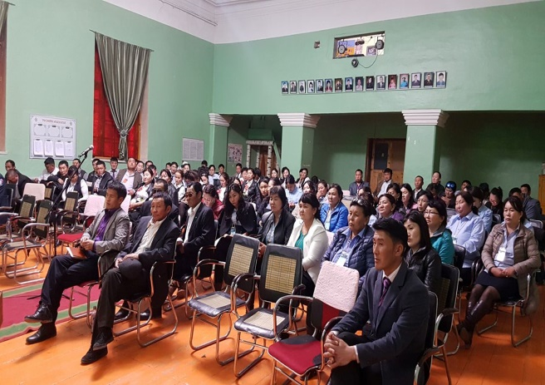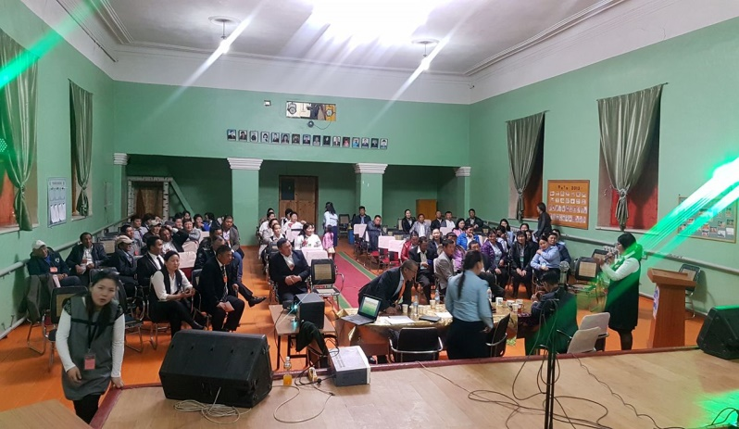

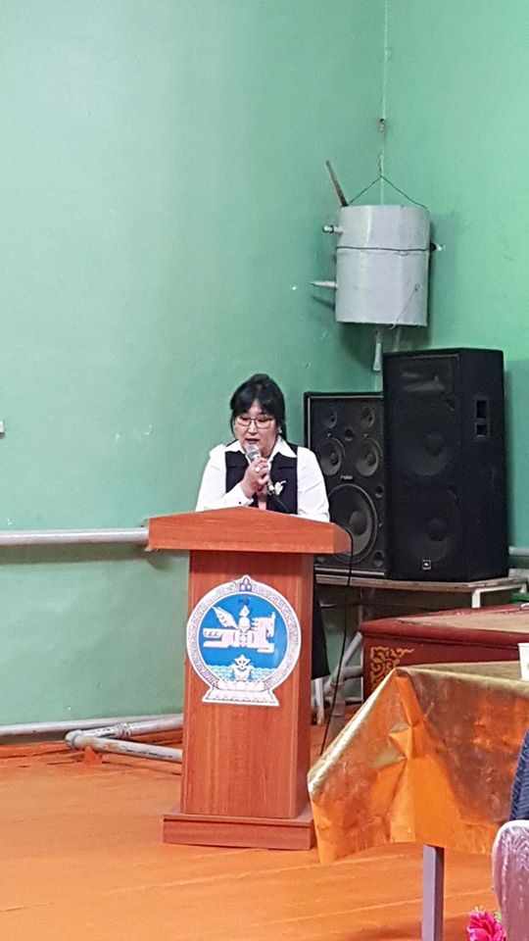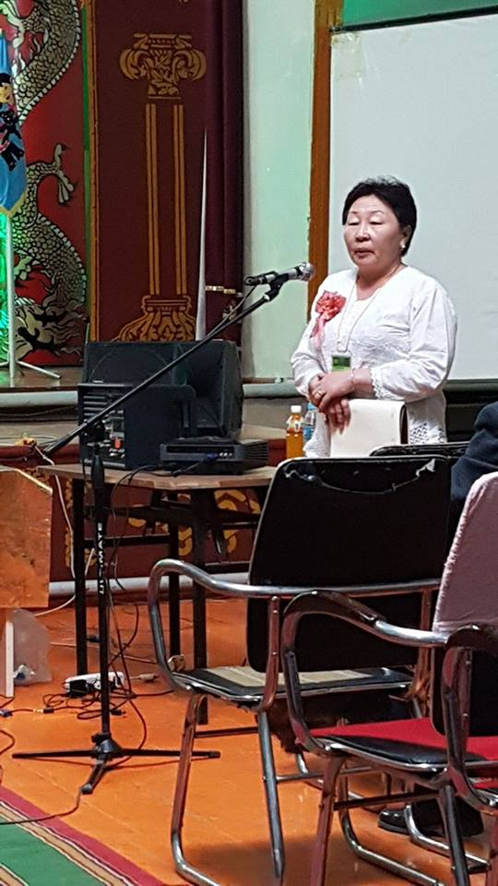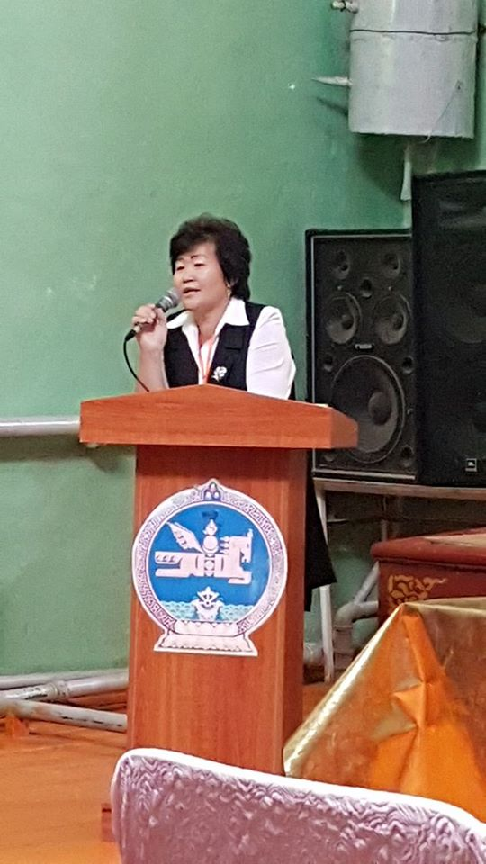

Зөвлөгөөнийг угтаж албан хаагчдын дунд нөхөрсөг гар бөмбөгийн тэмцээнийг зохион байгуулсан. Тэмцээнд 9 баг тамирчид оролцсоноос тэргүүн байрыг Б.Шинэхүү ахлагчтай баг, хоёрдугаар байрыг Г.Цэнд-Аюуш ахлагчтай баг, гуравдугаар байрыг Л.Хишигбаяр ахлагчтай баг тамирчид эзэллээ.

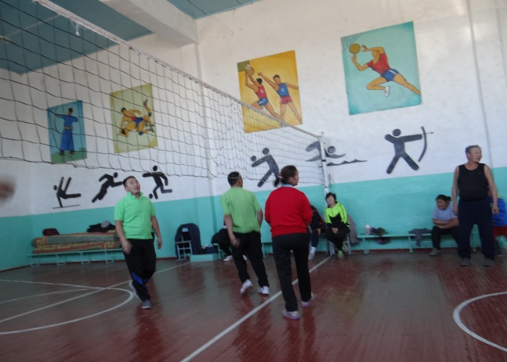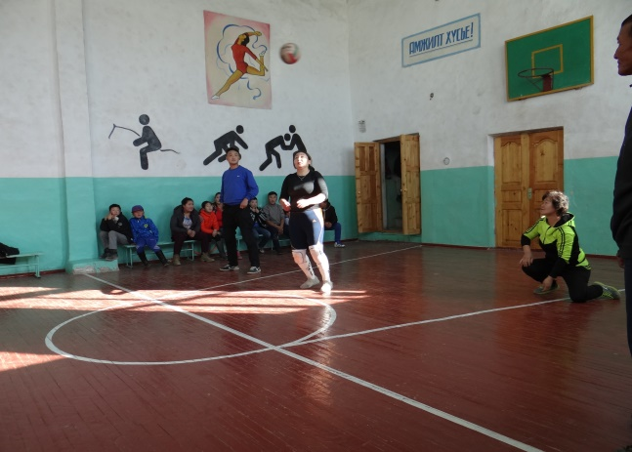

Төрийн албан хаагчдын оюун ухааныг сорих, эх хэлний мэдлэгийг нэмэгдүүлэх зорилгоор Тунгаамал тэмцээнийг зохион байгуулсан. Тунгаамал тэмцээнд 3 хүний бүрэлдэхүүнтэй 5 багийн нийт 15 хүн оролцсон.

тэргүүн байрыг Н.Ариунбилэг ахлагчтай баг, хоёрдугаар байрыг Б.Отгончимэг, гуравдугаар байрыг ахлагчтай баг эзэллээ.

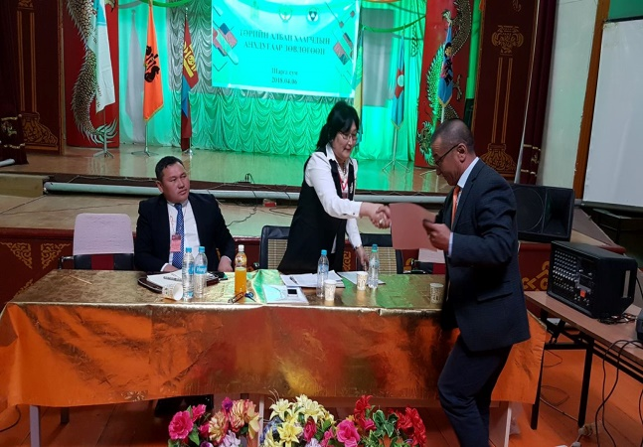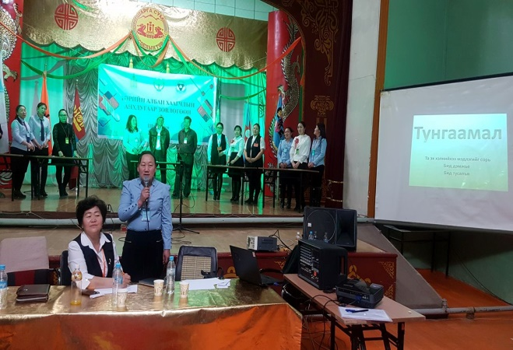

Зөвлөгөөнөөс 3 заалт бүхий уриалга гаргаж түүнийг хэрэгжүүлэх, дүгнэх шалгуур үзүүлэлтийг батлахаар шийдвэрлэлээ.

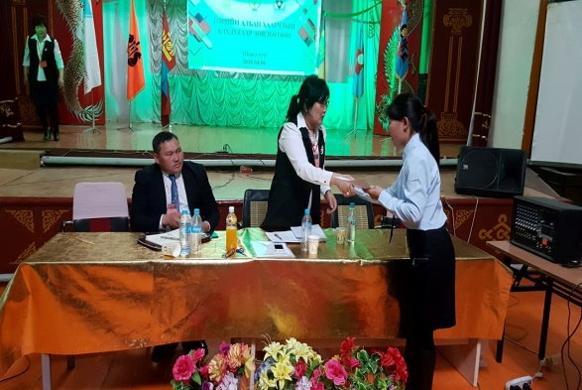Зөвлөгөөний төгсгөлд уриалга хэрэгжүүлэхээр гарсан сумын Засаг даргын албан даалгаврыг албан байгууллагын дарга нарт гардууллаа.

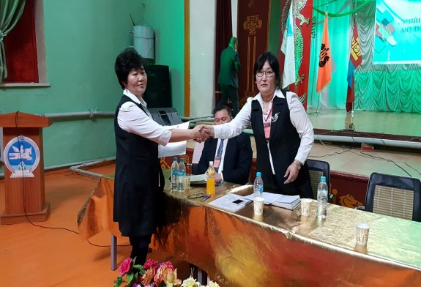

Зөвлөгөөний зардалд Засаг даргын бэлтгэл хөрөнгөнөөс 425000 төгрөгийг зарцууллаа.

**МЭДЭЭЛЛИЙН ЦАГИЙГ ХИЙЛЭЭ**

Засгийн газрын тогтоолын дагуу 14 хоногт 1 удаа зохион байгуулдаг мэдээллийн цагийг энэ сарын 2, 16-ны өдрүүдэд зохион байгууллаа. Мэдээллийн цагаар бүрэн дунд сургууль, хүүхдийн цэцэрлэгийн 1-р улиралд зохион байгуулсан үйл ажиллагаа, цаашид хэрэгжүүлэх арга хэмжээний талаар захирал М.Золбаяр, эрхлэгч Б.Одончимэг нар танилцууллаа. Мөн цаг уурын ажиглагч Г.Болормаа мэдээлэл хийсэн. Мэдээллийн цагт албан байгууллагуудын дарга эрхлэгч нар, ЗДТГ-ын мэргэжилтнүүд, цагдаа, хэсгийн төлөөлөгч нар хамрагддаг.

**“МАЛЫН СЭГ ЗЭМ УСТГАХ” НИЙТИЙГ ХАМАРСАН**

**АЖИЛ ХИЙГДЭЖ БАЙНА**

Аймгийн хөдөлмөрийн хэлтэс хөдөлмөр эрхлэлтийг дэмжих сангийн санхүүжилтээр 10 иргэнийг түр ажлын байраар хангаж Малын сэг зэмийг устгах нийтийг хамарсан ажлыг эхлүүлээд байна. Манай сумын тухайд өвөлжилт хүндэрч мал ихээр хорогдсон байгаа.

**ИНЭЭДМИЙН БАЯРААР ХОШИН ШОГИЙН ТОГЛОЛТЫГ**

**ЗОХИОН БАЙГУУЛЛАА**

Инээдмийн баярын өдрийг тохиолдуулан албан байгууллага, аж ахуй нэгж, хорооллын дунд “Хошин шог”-ийн үзүүлбэрийг тоглолтыг зарлаж үүнд 4 байгууллага, 3 хороолол нийт 7 баг оролцсон.

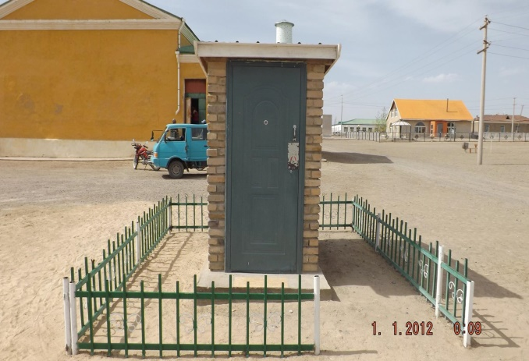“Ариун цэврийн байгууламжаа сайжруулах нь эрүүл мэндээ анхаарах эхний алхам”-ын хүрээнд 4 төрлийн ариун цэврийн байгууламж бүхий MNC-5924:2015 стандартын дагуу манай байгууллагын хамт олон дотоод нөөц бололцоо, өөрсдийн ажил мэргэжлийн чадамжаа дайчлан тохилог сайхан ариун цэврийн байгууламжаа барьж тохижуулж дуусгалаа.

Энэ сард 8 соёл олон нийтийн ажлыг зохион байгуулж давхардсан тоогоор 1020 хүн 203000 төгрөгийн үйл ажиллагааны орлого орсон байна

Мэдээ бэлтгэсэн: Д.Ончимэг 99637478